TUẦN 7
CÔNG NGHỆ
CHỦ ĐỀ 1: TỰ NHIÊN VÀ CÔNG NGHỆ
Bài 04: SỬ DỤNG MÁY THU THANH (T1)
I. YÊU CẦU CẦN ĐẠT:
1. Năng lực đặc thù: Sau khi học, học sinh sẽ:
- Nêu được tác dụng của máy thu thanh.
- Mô tả được mối quan hệ đơn giản giữa đài phát thanh và máy thu thanh dựa vào sơ đồ khối.
2. Năng lực chung.
- Năng lực tự chủ, tự học: Có thói quen trao đổi, tự giác tìm hiểu thông tin từ những ngữ liệu cho sẵn trong bài học.
- Năng lực giải quyết vấn đề và sáng tạo: Biết xác định và làm rõ thông tin từ những ngữ liệu cho sẵn trong bài học. Biết thu thập thông tin từ tình huống.
- Năng lực giao tiếp và hợp tác: Biết cùng nhau hoàn thành nhiệm vụ học tập theo sự hướng dẫn của Gv; Có biểu hiện tích cực, sôi nổi và nhiệt tình trong hoạt động nhóm. Có khả năng trình bày, thuyết trình… trong các hoạt động học tập.
3. Phẩm chất.
- Phẩm chất chăm chỉ: Có tinh thần chăm chỉ học tập, luôn tự giác tìm hiểu bài.
- Phẩm chất trách nhiệm: Chăm chỉ vận dụng kiến thức đã học về máy thu thanh vào cuộc sống hàng ngày trong gia đình.
II. ĐỒ DÙNG DẠY HỌC
- Kế hoạch bài dạy, bài giảng Power point.
- SGK và các thiết bị, học liệu phục vụ cho tiết dạy.

III. HOẠT ĐỘNG DẠY HỌC
Hoạt động của giáo viên | Hoạt động của học sinh
1. Khởi động:
- Mục tiêu:
+ Tạo không khí vui vẻ, phấn khởi trước giờ học.
+ Bước đầu giúp học sinh có cảm nhận âm thanh phát ra ở một sơ đồ khối
- Cách tiến hành:
- GV chiếu hình ảnh để khởi động bài học.  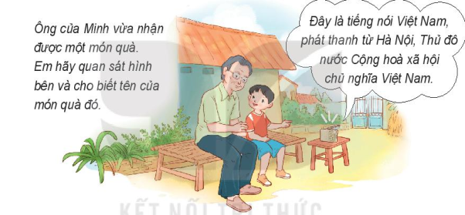  + GV cho cả lớp quan sát và cá nhân trả lời câu hỏi bên cạnh hình ảnh đó.  - GV Nhận xét, tuyên dương.  - GV dẫn dắt vào bài mới | - HS quan sát hình ảnh  + HS trả lời theo hiểu biết của mình: Ônh Minh vừa nhận được món quà đó là chiếc đài thu thanh.  - HS lắng nghe.
2. Khám phá:
- Mục tiêu: Nêu được tác dụng của máy thu thanh.
-HS mô tả được mối quan hệ giữa đài phát thanh và máy thu thanh.
- Cách tiến hành:
Hoạt động 1. Tìm hiểu về tác dụng của máy thu thanh. (làm việc nhóm đôi)  - GV cho Hs thảo luận nhóm đôi.  Em hãy quan sát hình 1 và cho biết Minh, Hoa, ông bà đang sử dụng máy thu thanh để làm gì?  - GV mời các nhóm khác nhận xét.  - GV nhận xét chung, tuyên dương.  - GV chốt HĐ1 và mời HS đọc lại.  Máy thu thanh dùngdeer nghe chương trình phát thanh. Nội dung chương trình phát thanh thường là tin tức, thông tin giải trí và một số chương trình giáo dục. | -Thảo luận nhóm đôi quan sát tranh. Đại diện nhóm trình bày  - HS nhận xét ý kiến.  - Lắng nghe rút kinh nghiệm.  - 1 HS nêu lại nội dung HĐ1
Hoạt động 2. Mối quan hệ giữa đài phát thanh và máy thu thanh. (làm việc nhóm 2)  - GV cho HS quan sát hình 2 thảo luận nhóm đôi  + Em hãy nhận xét về mối quan hệ giữa đài phát thanh và máy thu thanh.  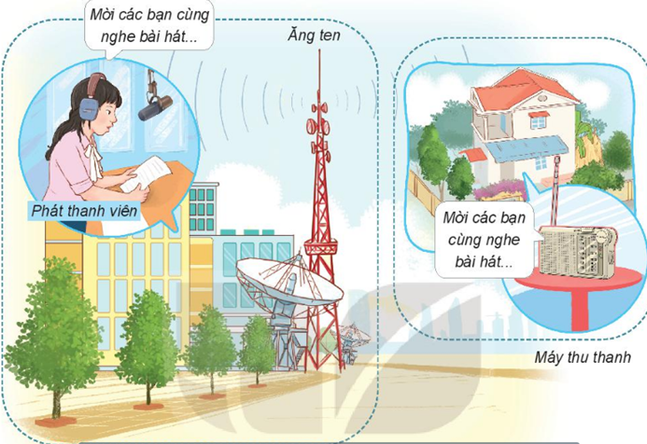  - GV mời các nhóm khác nhận xét.  - GV nhận xét chung, tuyên dương.  - GV chốt nội dung HĐ2 và mời HS đọc lại:  Đài phát thanh là nơi sản xuất các chương trình phát thanh và phát tín hiệu truyền thanh qua ăng ten.  Máy thu thanh là nơi thu nhận các tín hiệu qua ăng ten và phát ra loa  GV cung cấp thông tin về đàig Tiếng nói Việt Nam | - Học sinh chia nhóm 2, đọc yêu cầu bài và quan sát, thảo luận.  - Đại diện các nhóm trình bày theo phiếu học tập.  .  - Đại diện các nhóm nhận xét.  - Lắng nghe rút kinh nghiệm.  - 1 HS nêu lại nội dung HĐ2  - GV cho HS đọc SGK
3. Vận dụng.
- Mục tiêu:
+ Củng cố những kiến thức đã học trong tiết học để học sinh khắc sâu nội dung.
+ Vận dụng kiến thức đã học vào thực tiễn.
+ Tạo không khí vui vẻ, hào hứng, lưu luyến sau khi học sinh bài học.
- Cách tiến hành:
- GV tổ chức trò chơi “Ai nhanh-Ai đúng”.  - Chia lớp thành 2 đội (hoặc 4 đội chơi, tuỳ vào thực tế), Vẽ một khối sơ đồ đơn giản thể hiện mối quan hệ giữa máy thu thanh và đài phát thanh.  - Cách chơi:  + Thời gian: 2-4 phút  + Mỗi đội xếp thành 1 hàng, chơi nối tiếp.  + Khi có hiệu lệnh của GV các đội lên viết tên những một số chương trình phát thanh.  + Hết thời gian, đội nào viết được nhiều sản phẩm, đội đó thắng.  - GV đánh giá, nhận xét trò chơi.  - Nhận xét sau tiết dạy, dặn dò về nhà. | - Lớp chia thành các đội theo yêu cầu vẽ vào phiếu  - HS lắng nghe luật chơi.  - Học sinh tham gia chơi:  - HS lắng nghe, rút kinh nghiệm
IV. ĐIỀU CHỈNH SAU BÀI DẠY:
.......................................................................................................................................
.......................................................................................................................................
.......................................................................................................................................

